

Sábado de la 2ª semana de Navidad
Epifanía del Señor
Oración final
Señor Dios, Padre nuestro:
Tú nos has mostrado a tu Hijo hoy
en la Palabra que él nos dirigió
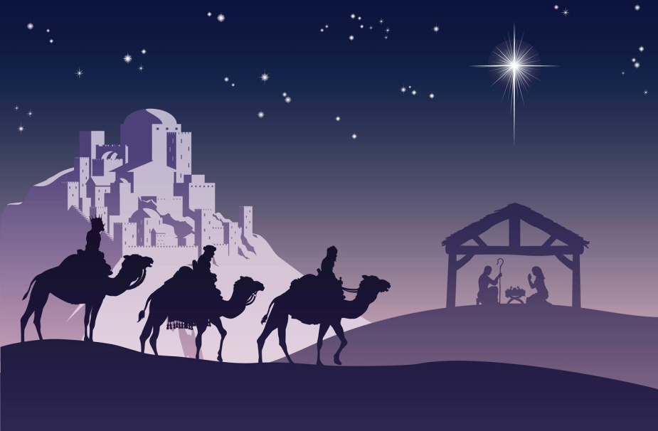
y en el pan de vida, la eucaristía,
por el que se entregó
a sí mismo a nosotros.
Que su luz brille sobre nosotros
y que nuestra esperanza
y alegría reflejen esta luz,
para que nuestras comunidades
y todos nosotros mostremos
su bondad y su paz para que
todos las puedan ver y acoger
Te lo pedimos por medio
de quien es para nosotros la luz de nuestras vidas,
Jesucristo nuestro Señor.
AGENDA
- Este domingo, segundo de mes, OPERACIÓN KILOLITRO. Al venir de casa a la parroquia con tu kilo, piensa que estás haciendo real la alegría del evangelio para personas concretas
- Horario de misas del 8 de enero al 30 de junio:
  - De lunes a viernes: 08:00h, 13:15h y 20:00h
  - Sábados: 13:15h y 20:00h
  - Domingos y festivos: 11:30h, 12.30h y 20.00h
- El jueves 11, a las 20.45h, oración mensual de Taizé.
- El jueves 11, a las 19.30h preparación de bautismos que celebraremos el sábado 13 a las 17h.
PRIMERA LECTURA
Lectura del libro de los Isaías: La gloria del Señor amanece sobre ti
¡Levántate y resplandece, Jerusalén, porque llega tu luz; la gloria del Señor amanece sobre ti! Las tinieblas cubren la tierra, la oscuridad los pueblos, pero sobre ti amanecerá el Señor, y su gloria se verá sobre ti. Caminarán los pueblos a tu luz, los reyes al resplandor de tu aurora. Levanta la vista en torno, mira: todos ésos se han reunido, vienen hacia ti; llegan tus hijos desde lejos, a tus hijas las traen en brazos. Entonces lo verás y estarás radiante; tu corazón se asombrará, se ensanchará, porque la opulencia del mar se vuelca sobre ti, y ta ti llegan las riquezas de los pueblos. Te cubrirá una multitud de camellos, dromedarios de Madián y de Efá. Todos los de Saba llegan trayendo oro e incienso, y proclaman las alabanzas del Señor.

SALMO RESPONSORIAL
Se postrarán ante ti, Señor, todos los pueblos de la tierra.
Dios mío, confía tu juicio al rey, tu justicia al hijo de reyes,
para que rija a tu pueblo con justicia, a tus humildes con rectitud.
Se postrarán ante ti, Señor, todos los pueblos de la tierra.
En sus días florezca la justicia y la paz hasta que falte la luna;
domine de mar a mar, del Gran Río al confín de la tierra
.Se postrarán ante ti, Señor, todos los pueblos de la tierra.
Los reyes de Tarsis y de las islas le paguen tributo;
Los reyes de Saba y de Arabia le ofrezcan sus dones;
póstrense ante él todos los reyes, y sírvanles todos los pueblos.
Se postrarán ante ti, Señor, todos los pueblos de la tierra.
Él librará al pobre que clamaba, al afligido que no tenía protector;
él se apiadará del pobre y del indigente, y salvará la vida de los pobres.
Se postrarán ante ti, Señor, todos los pueblos de la tierra.

SEGUNDA LECTURA

Lectura de la carta del apóstol san Pablo a los Efesios: ahora ha sido revelado que los gentiles son coherederos de la promesa
Hermanos: habéis oído hablar de la distribución de la gracia de Dios que se me ha dado en favor de vosotros, los gentiles. Ya que se me dio a conocer por revelación el misterio, que no había sido manifestado a los hombres en otros tiempos, como ha sido revelado ahora por el Espíritu a sus santos apóstoles y profetas: que también los gentiles son coherederos, miembros del mismo cuerpo y partícipes de la promesa en Jesucristo, por el Evangelio.

Aleluya, aleluya, aleluya
Hemos visto salir su estrella
y venimos a adorar al Señor.
Aleluya, aleluya, aleluya

EVANGELIO
Lectura del santo evangelio según san Mateo: venimos a adorar al Rey
Habiendo nacido Jesús en Belén de Judea en tiempos del rey Herodes, unos magos de Oriente se presentaron en Jerusalén preguntando: «¿Dónde está el Rey de los judíos que ha nacido? Porque hemos visto salir su estrella y, venimos a adorarlo.» Al enterarse el rey Herodes, se sobresaltó, y todo Jerusalén con él; convocó a los sumos sacerdotes y a los escribas del país, y les preguntó dónde tenia que nacer el Mesías. Ellos le contestaron: «En Belén de Judea, porque así lo ha escrito el profeta: “Y tú, Belén, tierra de Judá, no eres ni mucho menos la última de las poblaciones de Judá, pues de ti saldrá un jefe que pastoreará a mi pueblo Israel.”» Entonces Herodes llamó en secreto a los magos para que le precisaran el tiempo en que había aparecido la estrella, y los mandó a Belén, diciéndoles: «ld y averiguad cuidadosamente qué hay del niño y, cuando lo encontréis, avisadme, para ir yo también a adorarlo.» Ellos, después de oír al rey, se pusieron en camino, y de pronto, la estrella que habían visto salir comenzó a guiarlos hasta que vino a pararse encima de donde estaba el niño. Al ver la estrella, se llenaron de inmensa alegría. Entraron en la casa, vieron al niño con María, su madre, y cayendo de rodillas lo adoraron; después, abriendo sus cofres, le ofrecieron regalos: oro, incienso y mirra. Y habiendo recibido en sueños un oráculo, para que no volvieran a Herodes, se marcharon a su tierra por otro camino.

LA VOZ DEL PAPA FRANCISCO
“Estos hombres que seguían la estrella tenían el corazón abierto al horizonte y lograron ver lo que el cielo les mostraba porque había en ellos una inquietud que los empujaba: estaban abiertos a una novedad. Los magos son el retrato del hombre creyente, del hombre que tiene nostalgia de Dios… Reflejan la imagen de todos los hombres que en su vida no han dejado que se les anestesie el corazón. Mientras los magos caminaban, Jerusalén dormía de la mano de un Herodes anestesiado por una conciencia cauterizada. Y quedó desconcertado. Un desconcierto que nace del miedo y del temor ante lo que nos cuestiona y pone en riesgo nuestras seguridades y verdades, nuestras formas de aferrarnos al mundo y a la vida. Y Herodes tuvo miedo, y ese miedo lo condujo a buscar seguridad en el crimen. Los magos sintieron nostalgia, no querían más de lo mismo. Estaban acostumbrados, habituados y cansados de los Herodes de su tiempo. Pero allí, en Belén, había promesa de novedad, había promesa de gratuidad. Allí estaba sucediendo algo nuevo. Los magos pudieron adorar porque se animaron a caminar y postrándose ante el pequeño, postrándose ante el pobre, postrándose ante el indefenso, postrándose ante el extraño y desconocido Niño de Belén descubrieron la Gloria de Dios”.

Misa de la Epifanía del Señor: 06/01/17

Gloria

Gloria a Dios en las alturas y en la tierra al hombre paz.
Así los ángeles cantan de Belén en el portal.
A Belén venid pastores, que ha nacido nuestro Rey.
Envuelto en pobres pañales sobre pajas le veréis.
Gloria a Dios en las alturas …..

Entrada

Adeste, fideles, Laeti triumphantes, Venite, venite in Bethlehem!
Natum videte, Regem angelorum
Venite, adoremus!Venite, adoremus! Venite, adoramus Dominum!
Venite, adoremus Dominum!
En grege relicto Humiles ad cunas,
Vocati pastores approperant,
Et nos ovanti, Gradu festinemus.
Venite, adoremus! ….

Ofertorio

Al filo de medianoche, los ángeles van al portal,
sus arpas eran doradas, sus voces fino cristal.
Resuena en la noche oscura el eco de su cantar, "La paz de Dios con los hombres
de buena voluntad"

Aleluya

Aleluya, aleluya, el Señor nació en Belén
En medio de la noche en un pobre portal,
Jesús nos ha nacido y Dios nos trae la paz.
Aleluya, aleluya, el Señor nació en Belén
En nuestra pobre tierra el Verbo se encarnó, los hombres son hermanos misterios del amor.

Comunión

Sobre la noche reina la luz de tu esplendor;
en medio del silencio el eco de tu voz.
Misterio del Amor: en medio del silencio el Verbo se encarnó.
Nos ha nacido un niño, un hijo se nos dio;
hoy brilla la esperanza de nuestra salvación.
Misterio del Amor: en medio del silencio el Verbo se encarnó.

Comunión

Noche de Dios, noche de paz,
claro el sol brilla ya
y los ángeles cantando están,
gloria a Dios gloria al Rey celestial.
Duerme el niño Jesús. Duerme el niño Jesús.
Noche feliz de Navidad,
viene Dios a salvar,
Noche buena que alumbra el Amor,
el Misterio escondido de Dios.
Duerme el niño Jesús. Duerme el niño Jesús

Acción de Gracias

Nuestro bien es Jesús que ha bajado del cielo
como niño mortal nuestro Dios y Salvador.
¡Cuántas gracias a Ti te daremos Jesús¡
¡Cuántas gracias a Ti te daremos Jesús¡



